Von Ingo Kallmeyer

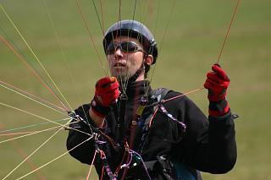
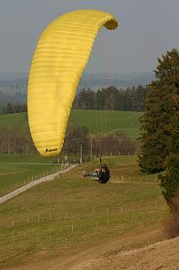

Fliegen ist...
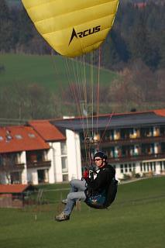

Übungshang

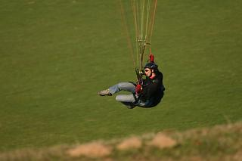

Text © Ingo Kallmeyer
www.fliegen-ist.de
Fotos © Matthias Meisinger

Iris möchte nach der langen fluglosen Zeit auf den Übungshang, um ein wenig ....aufzureißen..... Der Wind verspricht Ost mit 2 bis 3 BFT, optimal zum aufziehen.
Also, das ganze Equipment samt Tochter in den Bully geladen und um 10 Uhr geht`s ab zum Übungshang der 1.DaeC Gleitschirmschule. Der Wind kommt aus Nordost und hat am frühen Morgen schon eine gute Stärke angenommen. Wir packen unsere Schirme aus und verbringen die nächsten Stunden mit „....aufziehen“.

Jetzt sind wir schon ein halbes Jahr im Süden. Die besten Fluggebiete vor der Tür und man kommt nicht zum Fliegen. Der Winter ist lang und mir war es in der Luft zu kalt „...Weichei halt....“. Die Osterferien sind verregnet, umso besser, lässt sich gemütlich die neue Wohnung einrichten, ohne immer rausgucken zu müssen, ob geflogen wird.
Nach zwei Wochen streichen, Möbel und Kisten schleppen bahnt sich der erste schönere Tag an.

Mir ist es in der Ebene zu langweilig, zumal sich meine Kondition beim hin und herlaufen ziemlich schnell dem Ende nähert. Ich lasse mich vom Wind die 50 Meter den Übungshang hochziehen.
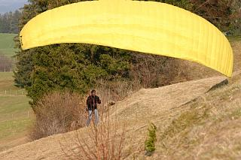
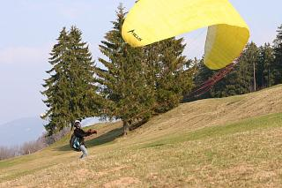
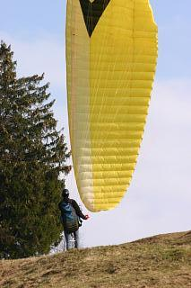

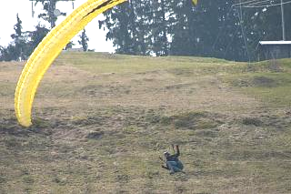

Hier oben kommt der Wind aus Nordost, sprich 45 Grad Seitenwind, er dreht immer wieder auf Nord. Die Stärke dürfte sogar für meinen alten Lappen reichen. In den Wind gestellt und gewartet, bis mich eine Böe rauszieht.

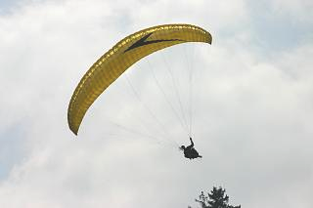
... für zwei Bahnen hin und her reicht es.

Ich lande am Startpunkt wieder ein und laufe ein paar Meter weiter nach oben. Vielleicht geht es dort ja besser. Den Schirm in den Wind gestellt und nach kurzem Osteinschlag dreht er auf Nord, ich hüpfe raus und „...wau...“, es trägt wie die Sau. Ich kann mich in Achterschleifen 30 Meter nach oben schaukeln. „...Heia,...“, das hab ich hier ja noch nie erlebt. Das geht ja gar nicht nach unten. Nach 5 Minuten, 50 Meter hin und her gesoare werd ich mutiger und schaukel mich mit kleineren Wingovern immer wieder in die Höhe. „...Mei...“, ist das heute eine Gaudi, es geht gar nicht mehr nach unten und die 10 Minuten sind vollendet.

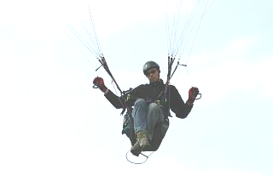

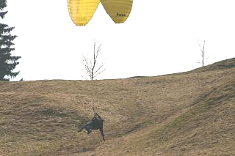

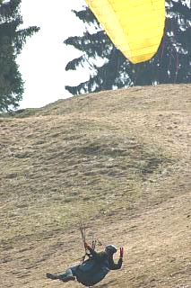
...schleifen, Tochter und Mittagessen
... Graszupfen
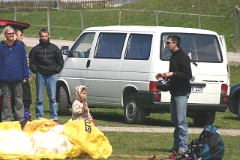

Text © Ingo Kallmeyer
www.fliegen-ist.de

Fotos © Matthias Meisinger
Ist das ein Spaß heute, so macht Übungshang und „...aufreißen...“ doch richtig Laune.
„...oooohhhhhhh...“, jetzt kommt der Boden aber ganz schön schnell näher, muss schauen, dass ich nicht zu übermütig werde und mich eindübele.
Mittlerweile sind 15 Minuten in der Luft vollendet und ich habe meinen persönlichen „Übungshangrekord“ gebrochen. Der Wind wird schwächer und dreht auf Ost. Ich nutze die letzten Lupfer und schleife noch ein wenig über den Boden. Irgendwann holt mich die Erdanziehung aus meinen Träumen und mich auf den Boden zurück.

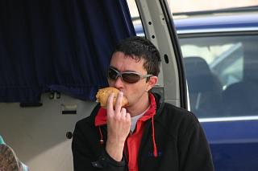

Iris hat keine Lust mehr, fährt mit Freunden und Tochter nach Hause. Da heute ein Fotograf anwesend ist, ich nicht still sitzen kann und es noch früh am Tag ist, schnapp ich mir meinen Schirm und auf geht`s nach oben zum...

.....aufreiß, startsteh, raushüpf, hochlauf , toplande usw., Trainigslager.

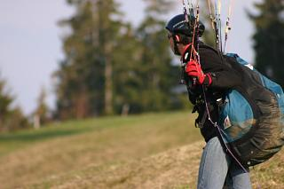
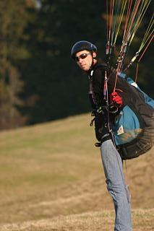
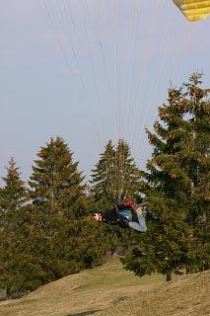
Gegen sechs Uhr flieg ich im letzten Geblubber zum Landen ins „Tal“ und packe völlig erschöpft, aber zufrieden mit mir und der Welt meinen gelben Zitronenfalter ein und tuckere heute etwas langsamer als sonst,...
...immer noch fliegend, nach Hause.
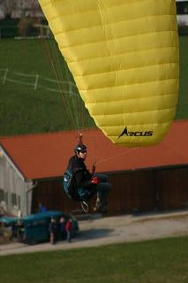
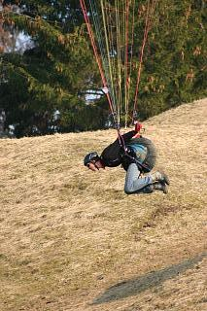
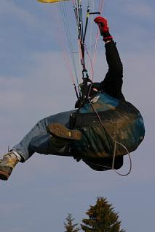
Ich tobe mich die nächsten Stunden aus, bis die Konzentration und der Wind nachlassen und ich schon mal einen kleinen Kniefall einlegen muss.
...Übungshang, ... find ich gut !
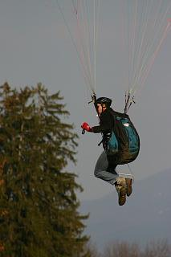
Fliegen ist ...
... Fortsetzung folgt ...
... Ingo
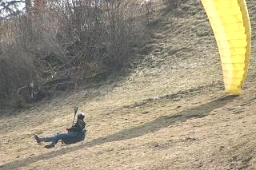
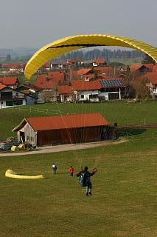
Text © Ingo Kallmeyer
www.fliegen-ist.de
Fotos © Matthias Meisinger

